OTIMIZAÇÃO DA DISTRIBUIÇÃO DE MATERIAIS NA CADEIA DE SUPRIMENTOS: UM ESTUDO DE CASO EM UMA SIDERÚRGICA

OPTIMIZATION OF DISTRIBUTION OF SUPPLY CHAIN MATERIALS: A CASE STUDY IN A STEEL

Lúcio de Souza Campos Neto1; Geraldo Magela Perdigão Diz Ramos2; Andréas de Césares Fagundes3; Raíssa Acácia Batista4

1 Mestre em Economia de Empresas. FEAD. Belo Horizonte. MG. lucio.campos@izabelahendrix.metodista.br

2 Mestre em Administração. Unihorizontes Centro Universitário. Belo Horizonte. MG. geraldo.ramos@izabelahendrix.metodista.br

3 Graduado em Engenharia de Produção.Centro Universitário Metodista Izabela Hendrix. Belo Horizonte. MG ades_cesares@hotmail.com

4 Graduada em Engenharia de Produção.Centro Universitário Metodista Izabela Hendrix. Belo Horizonte. MG. raissabatista22@gmail.com

Resumo: Com o propósito de discutir aspectos práticos para a melhor distribuição do volume de compra entre uma rede de fornecedores para um determinado conjunto de usinas, esse trabalho comparou a aplicação de um modelo matemático de transporte por meio de um estudo de caso, onde a gestão de pedidos de uma matéria-prima do aço tem oportunidade de reduzir os custos totais de aquisição, através de técnicas conhecidas na abordagem de problemas em Pesquisa Operacional, determinando a função de minimizar os custos através da Programação Linear. O desenvolvimento se deu através do levantamento de dados em uma empresa não divulgada, identificou-se quais variáveis participaram ou interferiram no processo, verificou-se a existência ou não de relações de dependência entre as variáveis, e, em outra etapa, analisou-se a sua aplicabilidade prática. O modelo apresentou uma economia de R$ 41.280,00 algumas usinas tiveram um aumento no custo reduzindo a margem de economia global, mas o mais importante foi que para a empresa, o resultado de forma geral apresentou ganhos econômicos e redução na aquisição global dessa matéria-prima.

Palavras chave: Otimização, Custos. Siderurgia, Transporte.

Abstract: With the purpose of discussing practical aspects for the better distribution of the volume among a network of suppliers for a certain set of plants, this work compared to the application of a mathematical model of transport through the case study, where the management of orders for a steel raw material have the opportunity to reduce the total costs of acquisition, through techniques known in the approach to problems in Operational Research, determining the function of minimizing costs through Linear Programming. The development took place through the collection of data in an undisclosed company, it was identified which variables participated or interfered in the process, verified the existence or not of dependency relations between the variables, and, in another step, was analyzed practical applicability. In the discussion of the results was made the comparative analysis between a manual model with the optimized one. The model presented a savings of R $ 41,280.00, some mills had an increase in cost reducing the global economy margin, but more importantly, for the company, the result generally presented economic gains and reduction in the global acquisition of this matter -cousin.

Keywords: Optimization, Costs. Steel industry, Transport.

INTRODUÇÃO

O Brasil é o 9º maior produtor de aço no mundo, o que o coloca em uma posição estratégica no cenário mundial. Em 2016 o Brasil apresentou uma média mensal de 2,5 milhões de toneladas produzidas de aço bruto. Impulsionado pela crise econômica no país, esse número representa uma redução de 8,9% no período de Janeiro e Novembro se comparado ao mesmo período do ano anterior. Apesar do ano difícil para o setor siderúrgico, as retomadas de crescimento da produção de aço em 2017 têm expectativas de crescimento em torno da exportação (AÇO BRASIL, 2016).

Devido à falta de competitividade do aço brasileiro, as exportações em 2016 apresentaram uma queda 0,2% comparado a 2015. Um fator determinante é a concorrência injusta praticada pelo mercado Chinês, que recebem fortes subsídios do seu governo tornando-o o seu custo muito abaixo frente aos demais produtores mundiais. Vários países vêm lutando com diferentes medidas comerciais (AÇO BRASIL, 2016).

Segundo a Câmara de Comércio Exterior, medidas estão sendo tomadas para amenizar a entrada de produtos que prejudicam o mercado interno, tais como a resolução 118 de dezembro de 2014. (BRASIL, 2014)

Apesar de tais medidas, o aumento da competitividade dos produtores e grandes organizações não podem se prender a medidas do Governo, o que intensifica a procura de melhores alternativas para produzir o aço mais barato. Segundo Porter (2004), a estratégia competitiva de uma empresa que queira oferecer um preço melhor de mercado, deve buscar uma metodologia abrangente de técnicas analíticas que buscam auxiliar a organização, conhecerem seus negócios como um todo, prever evoluções e traduzir essa análise em uma estratégia competitiva.
Sendo assim, o objetivo geral deste artigo foi de analisar a gestão de pedidos de uma matéria- prima do aço, na distribuição entre fornecedores e usinas recebedoras.Qualquer esforço é importante na redução desses custos com matéria-prima para manutenção da competitividade e a sobrevivência da empresa no mercado. Sendo assim, foram observados os resultados em uma série temporal obtida através de uma base de dados. Para se alcançar tal objetivo foi tomado os seguintes passos:
- Levantamento de dados atuais da gestão dos materiais.
- Levantamento de dados e definições das variáveis e restrições.
- Desenvolvimento das funções em um Software.
- Aplicação do modelo de otimização e analise dos resultados obtidos.

REFERENCIAL TEÓRICO

  - Cadeias de Suprimentos
A cadeia de Suprimentos tem como desafio gerir de maneira eficiente uma organização, acima de tudo com um planejamento. Assim permitindo que alcancem melhores padrões de competitividade.

Segundo Ballou (2010, p.15) “cadeia de suprimentos é um conjunto de atividades funcionais (transportes, controle de estoque, etc.) que se repetem inúmeras vezes ao longo do canal pelo qual matérias-primas vão sendo convertidas em produtos acabados, aos quais se agrega valor ao consumidor”. Um dos grandes desafios é gerir essas atividades.

O Gerenciamento de suprimentos não é a mesma coisa que “integração vertical”. Pensou-se uma vez que isto seria uma estratégia desejável, mas agora as organizações estão cada vez mais focando “seus negócios”- em outras palavras, nas coisas que elas fazem realmente bem e onde elas têm uma vantagem diferencial. O restante é “adquirido externamente”, isto é, obtido fora da empresa (CHRISTOPHER, 2012).

De uma maneira geral, as empresas não competem entre si e sim entre cadeias de suprimentos, por isso são necessárias quebras de paradigmas dentro de uma organização, principalmente na sua cultura organizacional.

Logística de Suprimentos
Com o decorrer dos anos, as empresas vêm passando por diversas modificações na sua forma de gestão. Isso acontece devido à globalização, onde é fundamental agregar valor de lugar, tempo, qualidade e informação ao produto. Conforme Christopher (2012, p.3) “A logística é uma orientação e uma estrutura de planejamento que visam criar um único plano para o fluxo de produtos e informações por meio de um negócio”.

Sendo assim, “A logística tem como objetivo tornar disponíveis produtos e serviços no local onde são necessários, no momento em que são desejados” (BOWERSOX; CLOSS, 2013). Ou seja, o consumidor espera encontrar os produtos disponíveis e recém-fabricados. Portanto, é difícil imaginar a realização de uma atividade de produção ou de marketing sem o apoio logístico. Segundo Bowersox e Closs (2009, p. 20) “A logística agrega valor quando o estoque é corretamente posicionado para facilitar as vendas. A criação de valor logístico envolve alto custo”. A finalidade principal da logística é conseguir um nível desejado de serviço ao cliente pelo menor custo total possível.

Ciclo de Pedido
Para Ballou (2010, p.97) “O ciclo do pedido abrange todos os eventos mensuráveis em tempo do prazo total para a entrega de uma encomenda”. A Figura 1 ilustra as etapas do ciclo segundo o autor.
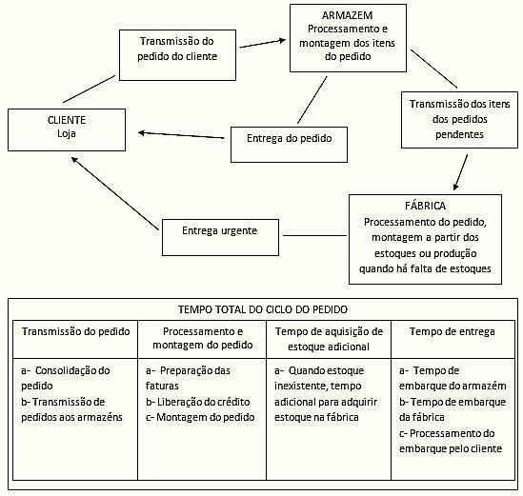
Figura 1 – Componente do ciclo do pedido do cliente
Fonte: Ballou (2010)

Assim, segundo Ballou (2010) as etapas do ciclo de pedido se dividem em quatro, que são elas: transmissão do pedido, processamento e montagem do pedido, aquisição de estoque adicional e entrega.

Conforme Bowersox e Closs (2009) o estoque depende da estrutura da empresa e do nível desejado do serviço ao cliente. Com isso o objetivo é fornecer o serviço desejado ao cliente mantendo o mínimo em estoque, consistente com o menor custo total possível, pois excesso de estoques geram altos valores logísticos.

Pesquisa Operacional
Um estudo de Pesquisa Operacional consiste, essencialmente, na construção de um modelo que funcione como uma ferramenta de tomada de decisão, além da praticidade e rapidez nos resultados, o estudo é realizado através de um sistema, que, em primeiro momento o seu objetivo é identificar a melhor estrutura do futuro sistema (ANDRADE, 2012).

Dentro da Programação Linear, o modelo com problemas de transporte visa minimizar o custo total do transporte necessário para abastecer n centros consumidores a partir de m centros fornecedores. O objetivo deste tipo de problema é determinar o número de unidades que serão transportadas dos fornecedores até cada fonte recebedora, de modo a minimizar o custo total de transporte (LACHTERMACHER, 2012).

A representação matemática onde é desejado minimizar o custo total de transporte é dada por:
m n
Minimizar Z = Σ Σ Cij . Xij (1)
i = 1 j = 1

Obedecendo as restrições da fábricas (2) e dos centros consumidores (3):

n
Σ Xij = ai, para i = 1, 2, ..., m (2)
j = 1

m
Σ Xij = aj, para j = 1, 2, ..., m (3)
i = 1

Onde:
- Número de unidades transportadas da fonte i para destino j como sendo a variável Xij;
- O número total de unidades transportadas a partir da fonte i deve ser igual à capacidade ai da fonte;
- O número de unidades transportadas para o destino j deve ser igual à sua capacidade de absorção;
- m é o número de fábricas;
- n é o número de destinos consumidores

Ainda neste modelo há a possibilidade em que a demanda seja maior que o fornecimento, neste caso, deve-se inserir uma fonte alternativa (estoque, importação etc) para suprir a necessidade dos recebedores (LACHTERMACHER, 2012).

METODOLOGIA
A abordagem da pesquisa foi de caráter quantitativo, já que buscou traduzir em números os dados obtidos para serem classificados e analisados utilizando métodos estatísticos (RODRIGUES, 2007). O artigo possui características como pesquisa aplicada, pois tem como objetivo investigar, comprovar ou rejeitar hipóteses sugeridas pelos modelos teóricos. Tendo em vista que algumas restrições abordadas no método quantitativo podem ser influenciadas pelo meio social que envolve os fornecedores, é possível adotar o caráter quali-quantitativo (DENZIN; LINCOLN, 2006).

Esta pesquisa possui caráter explicativo, pois foi utilizado um processo de investigação a fim de descobrir a relação entre dados, resultados, desempenhos, fenômenos e situações. De modo geral consistiu em realizar as etapas de: definição; hipótese; observações e coletas de dados; análise e interpretação de resultados e rejeição ou não da hipótese (LAKATOS; MARCONI, 2010).

Quanto ao objeto de estudo, tratou-se de um estudo de caso, onde há uma definição da teoria e caracterização de um problema (YIN, 2015). Em relação à obtenção dos dados, seguindo os conceitos de Gil (2008), essa pesquisa teve características documentais. Porque usa dados de “primeira-mão” fornecidos por uma empresa de grande porte do seguimento estudado.

Este estudo de caso também possuiu as características de Pesquisa Experimental. Nas pesquisas experimentais, determina-se um objeto de estudo, identifica-se que variáveis participam e/ou interferem no processo, verifica-se a existência ou não de relações de dependência entre as variáveis, e, em outra etapa geralmente denominada de pesquisa aplicada, analisa-se a sua aplicabilidade prática, ou seja, de que modo esta pesquisa pode ser utilizada para interferir na realidade (GIL, 2008).

Segundo Trivinos (1987, p.), “a análise de conteúdo é um método que pode ser aplicado tanto na pesquisa quantitativa, como na investigação qualitativa [...]”. A análise de conteúdo trata de trazer à tona o que está em segundo plano na mensagem que se estuda, buscando outros significados intrínsecos.

Os deste estudo foram obtidos através do setor responsável pela compra de suprimentos da empresa estudada. Basicamente, tratou-se do valor da tonelada do produto de cada fornecedor e o valor do frete de todas as origens até todos os destinos.

Para preservar os interesses comerciais, o nome da empresa, valores do destino e dos fretes não foram informados neste estudo, sendo utilizados os dados da distribuição manual de compra de um determinado mês do último ano, a fim de realizar uma comparação entre o resultado ótimo e a distribuição feita de forma manual pelo setor responsável.

Foi utilizado a ferramenta Solver®, pois ele é um suplemento do Microsoft Excel® que é utilizado para teste de hipóteses, onde ele ajusta os valores nas células variáveis de decisão para satisfazer aos limites sobre células de restrição e produzir o resultado que é desejado para a célula objetiva.

Por fim, foram levantados fatores qualitativos para identificar algum potencial que influencie ou impeça a aplicação da distribuição na sua forma ótima. Uma vez conhecida essas variáveis de influências qualitativas, pode-se apontar possíveis restrições para o problema de transporte, onde poderá ser discutida a viabilidade de tentar reduzir os impactos dessas restrições.

RESULTADOS E DISCUSSÕES
O programa Excel® foi utilizado para resolver o problema de transporte através da programação linear. Em um primeiro momento foi carregada à série de dados do estudo de caso na planilha, a seguindo os passos:
- Definição das variáveis em um campo;
- A capacidade das fontes e as demandas das usinas foram digitadas nas linhas e colunas correspondentes;
- Os custos unitários foram digitados nos campos de cada fonte;
- Em seguida foram definidas as restrições;
- E finalmente foi criada uma fonte com a função objetivo de minimizar o custo global.

Foi executado o Solver® para três usinas diferentes e fez-se um comparativo entre o plano de compras otimizado proposto e o plano de compras planejado pela área responsável da empresa. Com a otimização vários fluxos foram alterados, em favor de uma economia global da compra. Abaixo uma tabela comparativa demonstra os fluxos inicias e otimizados, as unidades tratadas é em toneladas:

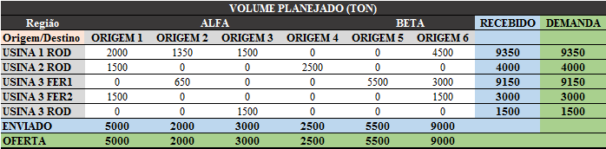Tabela 1 – Volume planejado
Fonte: Autores (2017)
Tabela 2 – Volume otimizado

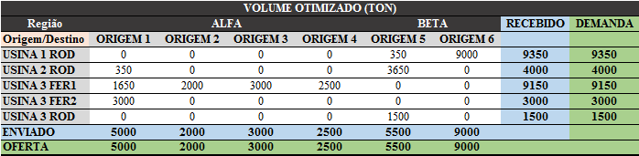Fonte: Autores (2017)

No exemplo acima pode-se verificar que a otimização propôs várias mudanças de fluxo, por exemplo, a Origem 1 anteriormente fornecia para três usinas, sendo uma das vias a ferroviária, mas com a nova análise, ela passa a fornecer para a usina 3 através de dois terminais ferroviários.

A Origem 3 apresentou a maior significância na redução da aquisição global, conforme o quadro abaixo, a redistribuição do seu volume implicou na economia de R$ 58.215,17, valor maior do que a economia total obtida, em contrapartida, duas origens apresentaram aumento do custo de aquisição, aumentando em mais de trinta mil reais a compra.
Tabela 3 – Economia nas origens
Fonte: Autores (2017)

Através do Solver®, foram criados dois tipos de relatórios: relatório Resposta e o relatório de Sensibilidade, ambos resumiram os resultados do processo de solução bem sucedido. O relatório de Respostas informou o valor global original e o final proposto, no entanto no relatório apresentado abaixo, estes campos foram substituídos pelo valor de economia, tendo em vista que os valores globais não podem ser divulgados.
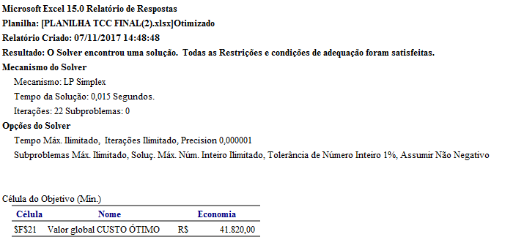
Figura 2 – Relatório de respostas
Fonte: Autores (2017)

O resultado obtido com a proposta de otimização para redução do valor global de compra, significou uma economia de R$ 41.280,00 no mês analisado, sendo esta economia de R$1,39 por tonelada adquirida, conforme a tabela abaixo:

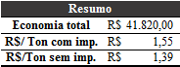Tabela 4 – Resumo dos resultados
Fonte: Autores (2017)

O relatório Sensibilidade exibiu informações de uma análise de sensibilidade sobre a solução ideal. A análise de sensibilidade indicou o grau de sensibilidade que a solução ideal apresentou às mudanças nas fórmulas usadas para calcular a função objetivo da célula meta e o lado direito da equação de restrição.

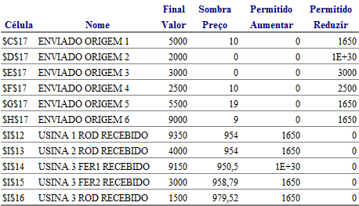Tabela 5 – Relatório de Sensibilidade
Fonte: Autores (2017)

CONSIDERAÇÕES FINAIS
A programação linear se mostrou eficaz neste problema proposto e sua aplicação através do modelo de transporte foi bem prática. Ao longo da coleta de dados o valor unitário de cada origem demonstrou que a qualidade das informações referentes ao frete e preço do produto são de muita importância, pois se houver algum desentendimento de informação, todo o modelo planejado pode ser comprometido.

O modelo apresentou uma economia de R$ 41.280,00 atendendo a função objetivo de minimizar a compra global através da economia de origem x destino. O relatório de sensibilidade gerou informações úteis para tomadas de decisão referente a negociação de volumes com os fornecedores, tendo em vista que estas informações de acréscimo e decréscimo de volumes servem como poder de negociação de preços.

De maneira geral a Origem 3 apresentou a rota de maior economia com o novo modelo, ainda foi visto que mesmo as origens 5 e 6 apresentarem resultados negativos, o resultado de forma global apresentou ganhos econômicos e redução na aquisição dessa matéria-prima dentro do mês analisado.

Deve-se tomar cuidado quanto a fatores qualitativos como: tipo de veículo rodoviário a ser utilizado, limite ou valor mínimo do volume carregado e etc., o que pode limitar determinada retirada nas origens e influenciar no custo. Por exemplo, nos casos ferroviários, a concessionária permite a retirada de composições de 750 ton e 1.500 ton, neste caso o volume adquirido não seja igual ao de uma composição, o material fica armazenado até fechar o lote que complete uma composição. Nos casos rodoviários, alguns veículos que não possuem a função de bascular o material, podem implicar em um aumento no custo de movimentação da usina, sendo assim, deve-se reforçar a qualidade da informação do frete e contratos logísticos com as transportadoras para não gerar custo de movimentação nos pátios.

Como o objetivo deste trabalho foi de analisar a compra total através de uma distribuição para tomada de decisões rápidas, o modelo atendeu perfeitamente o desejado, mostrando-se uma ferramenta muito útil na análise prévia da programação de compra global da empresa.

REFERÊNCIAS

AÇO BRASIL, Instituto Aços; Indicadores de Mercado. Estatísticas de desempenho. 2016. Estatísticas do mês. Disponível em: < http://www.acobrasil.org.br/site/portugues/numeros/estatisticas.asp?par=20172 > Acesso em: 06 de Abril de 2017.

ANDRADE, Eduardo Leopoldino de. Introdução à pesquisa operacional. Rio de Janeiro: LTC (2012).

BALLOU, Ronald H. Gerenciamento da Cadeia de Suprimentos: Logística Empresarial. Bookman Editora, 2010.

BOWERSOX, Donald J., CLOSS, David J. Logística Empresarial, O Processo de Integração da Cadeia de Suprimento, São Paulo, Editora Atlas, 2009.

BRASIL. Câmara de Comércio Exterior brasileira. CAMEX. Resolução nº 119, de 18 de Dezembro de 2014. 2014. Disponível em: < http://www.camex.gov.br/62-resolucoes-da-camex/em-vigor/1443-resolucao-n-119-de- 18-de-dezembro-de-2014 >. Acesso em: 10 Mai. 2017.

BRASIL. Camex aplica direito antidumping à importação de barra de aço da China. Disponível em: < http://www.valor.com.br/brasil/4789337/camex-aplica-direito-antidumping-importacao-de-barra-de-aco-da- china > Acesso em: 06 de junho de 2017

CHRISTOPHER, Martin. Logística e gerenciamento da cadeia de suprimentos. Tradução da 4ª Ed norte- americana: Cengage Learning, 2012.

DENZIN, N. K. e LINCOLN, Y. S. Introdução: a disciplina e a prática da pesquisa qualitativa. In: DENZIN, N.
K. e LINCOLN, Y. S. (Orgs.). O planejamento da pesquisa qualitativa: teorias e abordagens. 2. ed. Porto Alegre: Artmed, 2006. p. 15-41.

GIL, Antonio Carlos. Como elaborar projetos de pesquisa. São Paulo, v. 5, p. 61, 2008.
LAKATOS, E. Maria; MARCONI, M. de Andrade. Fundamentos de metodologia cientifica: Tecnicas de pesquisa. 7 ed. – São Paulo: Atlas, 2010.

LACHTERMACHER, Gerson. Pesquisa Operacional na tomada de decisões. 4 ed, Pearson, 2012. PORTER, Michael. Estratégia competitiva. Elsevier Brasil, 2004.
RODRIGUES, William Costa. Metodologia Científica. FAETEC/IST, Paracambi, 2007.

TRIVIÑOS, Augusto N. S. Introdução à pesquisa em ciências sociais: a pesquisa qualitativa em educação. São Paulo: Atlas, 1987.

YIN, Robert K. Estudo de Caso: Planejamento e Métodos. Bookman, 2015.

